**高二生物（博纯班）作业（2021.6.4）**

**姓名____________**

**一、单选题**

1．（2021·金昌市第一中学高一期中）在细胞呼吸过程中，若有CO2放出，则可以判断  （　　）

A．一定是无氧呼吸 B．一定是有氧呼吸

C．一定不是乳酸发酵 D．一定不是酒精发酵

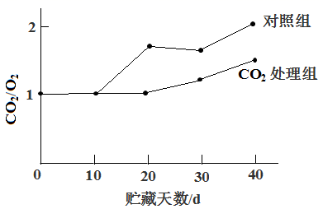2．（2021·重庆市万州第二高级中学高一期中）将一份刚采摘的新鲜蓝莓用高浓度的CO2处理48h后，贮藏在温度为1℃的冷库内。另一份则始终在l℃的冷库内贮藏。从采后算起每10天取样一次，测定其单位时间内CO2释放量和O2吸收量，计算二者的比值得到下图所示曲线。下列结论不正确的是（ ）

A．比值大于1，表明蓝莓既进行有氧呼吸，又进行无氧呼吸

B．第20天对照组蓝莓产生的乙醇量高于CO2处理组

C．第40天对照组蓝莓有氧呼吸比无氧呼吸消耗的葡萄糖多

D．贮藏蓝莓前用CO2短时处理，能抑制其在贮藏时的无氧呼吸

3．（2020·全国高一单元测试）将大小相似的绿色植物轮藻的叶片分组进行光合作用实验：已知叶片实验前质量相等，在不同温度下分别暗处理1h，测其质量变化；立即光照1h（光照强度相同），再测其质量变化，得到如下结果。据表分析，以下说法错误的是（ ）

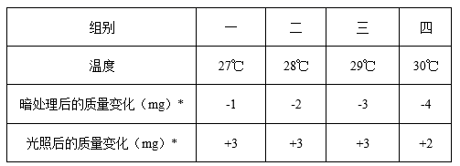

*指与暗处理前的质量进行比较，“-”表示减少的质量值，“+”表示增加的质量值

A．该轮藻呼吸作用酶的最适温度可能为30℃

B．光照时，第一、二、三组轮藻释放的氧气量不相等

C．光照时，第四组轮藻光合作用强度等于呼吸作用强度

D．光照时，第四组轮藻合成葡萄糖总量为10mg

4．（2020·全国高一单元测试）下列关于无氧呼吸的叙述，正确的是

A．无氧呼吸的第二阶段可释放少量能量、合成少量ATP

B．细胞质基质是破伤风芽孢杆菌产生ATP的唯一场所

C．人剧烈运动时肌肉细胞CO2的产生量大于O2的消耗量

D．该过程中反应物的大部分能量储存在彻底的氧化产物中

5．（2021·黑龙江大庆市·铁人中学高一月考）某同学研究甲湖泊中x深度生物光合作用和有氧呼吸。具体操作如下：取三个相同的透明玻璃瓶a、b、c，将a先包以黑胶布，再包以铅箔。用a、b、c三瓶从待测水体深度取水，测定瓶中水内氧含量。将a瓶、b瓶密封再沉入待测水体深度，经24小时取出，测两瓶氧含量，结果如图所示。则24小时待测深度水体中生物光合作用和需氧呼吸的情况是（ ）

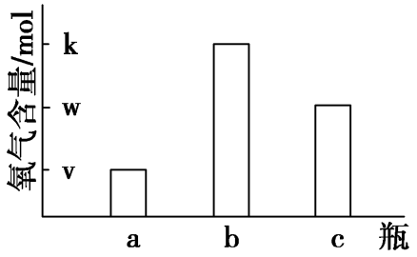

A．24小时待测深度水体中生物有氧呼吸消耗的氧气量是v mol/瓶

B．24小时待测深度水体中生物光合作用产生的氧气量是k mol/瓶

C．24小时待测深度水体中生物有氧呼吸消耗的氧气量是（k－v）mol/瓶

D．24小时待测深度水体中生物光合作用产生的氧气量是（k－v）mol/瓶

6．（2021·全国高三专题练习）某研究小组获得了水稻的叶黄素缺失突变体。将其叶片进行了红光照射光吸收测定和色素层析条带分析(从下至上)。则与正常叶片相比，实验结果是（ ）

A．光吸收差异显著，色素带缺第2条 B．光吸收差异不显著，色素带缺第2条

C．光吸收差异不显著，色素带缺第3条 D．光吸收差异显著，色素带缺第3条

7．（2019·山西吕梁市·高三开学考试）将状况相同的某种绿叶分成四等组，在不同温度下分别暗处理1h，再光照1h（光强相同），测其重量变化，得到如下表的数据。据此不能得出的结论是（ ）

|  |  |  |  |  |
| --- | --- | --- | --- | --- |
| 组别 | 一 | 二 | 三 | 四 |
| 温度/℃ | 27 | 28 | 29 | 30 |
| 暗处理后重量变化/mg | -1 | -2 | -3 | -1 |
| 光照后与暗处理前重量变化/mg | +3 | +3 | +3 | +1 |

A．30℃下该绿叶每小时经光合作用合成有机物的总量是3mg

B．该植物呼吸作用的最适温度约是29℃

C．27℃下该绿叶在整个实验期间积累的有机物是2mg

D．该植物光合作用的最适温度约是29℃

8．（2021·新沂市棋盘中学高三月考）下列有关实验操作规范的叙述错误的是（ ）

A．探究影响菠菜叶细胞呼吸速率的因素实验时，须在黑暗中进行实验

B．鉴定黄豆组织样液中的蛋白质时，常先加入NaOH溶液振荡摇匀后加入CuSO4溶液

C．验证天竺葵在光下产生淀粉的实验中，需先对植物叶片脱色处理

D．提取香蕉果肉DNA实验中，应先加入2．0 mol/L的NaCl溶液

9．（2021·全国高一单元测试）将两株植物（同种）放在封闭的玻璃罩内，并置于室外进行培养，容器内温度适宜且恒定（如图甲所示）。假定玻璃罩内植物的生理状态和自然环境中相同，且空气湿度对植物蒸腾作用的影响、微生物对CO2浓度影响均忽略不计。现用CO2浓度测定仪测定了该玻璃罩内一昼夜的CO2浓度的变化情况，绘制成乙图中的曲线。下列叙述正确的是（ ）

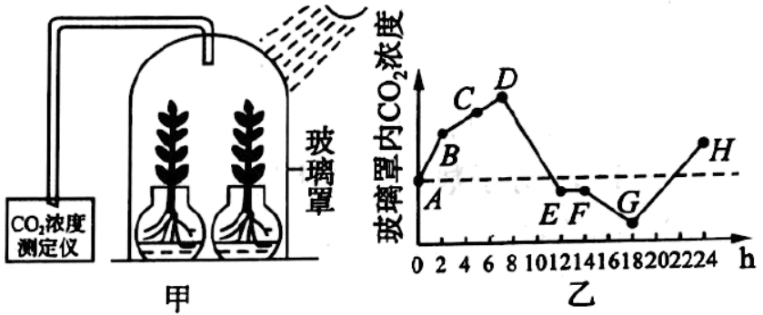

A．图甲中，影响光合作用的外界因素主要有光照强度和CO2浓度

B．图乙中，24h与0h相比，植物体内有机物总量的变化情况呈上升趋势

C．图乙中，DE段与EF段相比，光合作用较慢的是DE段

D．图乙中，光合速率等于呼吸速率的点是E和F点

**二、多选题**

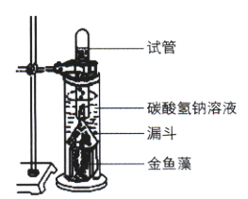10．（2020·河北巨鹿中学高一月考）利用如图所示的实验装置进行与光合作用有关的实验，下列叙述正确的是（ ）

A．试管中收集的气体总量小于光合作用产生的氧气总量

B．在光下如果有气泡产生，可说明光合作用产生了氧气

C．若实验装置处于黑暗处，装置中一定没有气泡产生

D．该装置可以用来探究CO2浓度对光合作用速率的影响

11．（2021·河北保定市·高一期末）如表表示苹果在储存过程中有关气体变化的情况。下列分析错误的是（ ）

|  |  |  |  |  |
| --- | --- | --- | --- | --- |
| 氧含量/% | a | b | c | d |
| CO2的产生速率/（mol·min-1） | 1.2 | 1.0 | 1.3 | 1.6 |
| O2的消耗速率/（mol·min-1） | 0 | 0.5 | 0.7 | 1.2 |

A．氧含量为a时，细胞呼吸会产生乳酸

B．氧含量为b时，细胞呼吸消耗的葡萄糖最少

C．氧含量为c时，无氧呼吸产生CO2的速率为0.3 mol/min

D．氧含量为d时，有氧呼吸消耗的葡萄糖的量是无氧呼吸的2倍

12．（2021·江苏南通市·高一开学考试）农科所技术员研究温度对某蔬菜新品种产量的影响，将实验结果绘制成如图曲线。据此提出以下结论，你认为合理的是（ ）

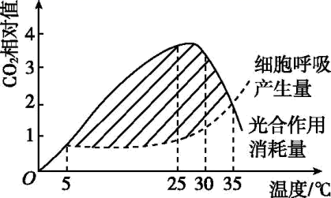

A．光合作用酶的最适温度高于细胞呼吸酶的最适温度

B．阴影部分表示5～35℃时蔬菜的净光合速率大于零

C．光照越强，该蔬菜新品种的产量越高D．温室栽培该蔬菜时，温度最好控制在25～30℃

**三、综合题**

14．（2021·曲靖市沾益区第四中学高二月考）图是某绿色植物细胞内生命活动示意图，其中1、2、3、4、5表示生理过程，A、B、C、D表示生命活动产生的物质。乙图为该植物的光合速率、呼吸速率随温度变化的曲线图，请分析回答：

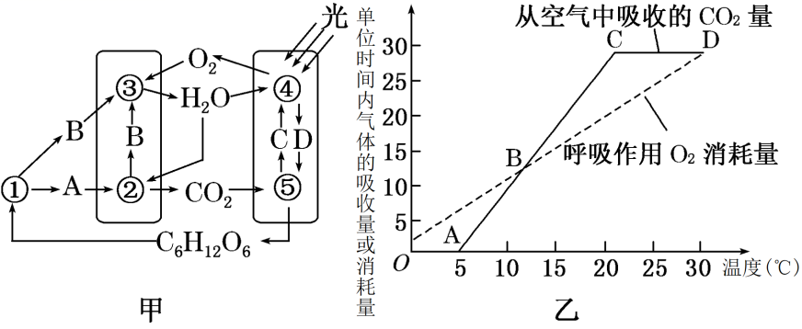

（1）甲图中在生物膜上发生的生理过程有________（用图中数字表示），A表示_______，D表示______、_______。

（2）据乙图分析，温室栽培该植物，为获得最大经济效益，应控制的最低温度为__________°C。图中________点光合作用制造的有机物是呼吸作用消耗有机物的两倍。A点时叶肉细胞中O2的移动方向是________________。研究者用含18O的葡萄糖追踪根细胞有氧呼吸中的氧原子，其转移途径是_____________________。

（3）就该植物根系发达可保持水土并可入药而言，该物种的存在体现了生物多样性的_________________价值。

15．（2021·山西高三三模）以非洲茉莉叶片为实验材料，进行光合作用和呼吸作用的相关探索。图1为非洲茉莉叶肉细胞中光合作用和呼吸作用的主要过程，甲、乙、丙、丁表示物质，①－⑤数字序号表示过程；图2为一定量的非洲茉莉叶放在特定光合实验装置中，研究其在15℃、30℃的温度条件下，分别置于10klx、20klx光照和黑暗条件下的光合作用及细胞呼吸情况，实验结果如图所示，请回答下列问题：

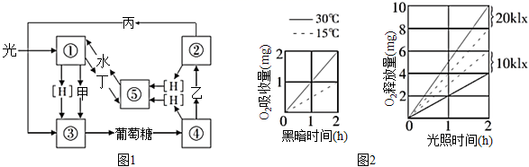

（1）图1中①－⑤的代谢过程在光照环境中，能够为非洲茉莉细胞物质转运、蛋白质的合成提供ATP的过程包括__________（填数字序号），物质乙、丁分别为__________、__________。

（2）将该装置从光照条件切换为黑暗条件，图1中甲的量会__________（填“增加”、“不变”或“减少”），一段时间后，丙的量逐渐增加的原因是______________________________。

（3）图2中光照条件下单位时间氧气的释放量表示的是__________（填“实际光合作用速率”或“净光合速率”），如果控制黑暗条件下温度为30℃，光照条件下为15℃，则该植物一天24小时，至少给予20klx光照__________h，才能正常生长。

（4）15klx下，该植物光合作用积累有机物的最适温度与其实际光合作用强度的最大值对应的温度__________（填“是”、“否”或“不一定”）相同。

**参考答案**

1．C

【分析】

1、有氧呼吸的总反应式：figure 。

2、无氧呼吸的总反应式：figure 。

【详解】

由呼吸作用反应式来看，有氧呼吸和产酒精的无氧呼吸都能产生CO2，只有产乳酸的无氧呼吸不产生CO2，故细胞呼吸过程中，若有CO2放出，一定不是乳酸发酵，C正确。

故选C。

2．C

【分析】

题图分析，当储藏天数小于等于10天时，两组蓝莓的CO2释放量和O2吸收量的比值等于1，说明都只进行有氧呼吸；当储藏天数大于10天时，对照组的CO2释放量和O2吸收量的比值大于1，说明蓝莓既进行有氧呼吸，也进行无氧呼吸；CO2处理组当储藏天数小于等于20天时，蓝莓的CO2释放量和O2吸收量的比值等于1，说明只进行有氧呼吸；当储藏天数大于20天时，蓝莓的CO2释放量和O2吸收量的比值大于1，说明蓝莓既进行有氧呼吸，也进行无氧呼吸。

【详解】

A、有氧呼吸氧气的吸收量与二氧化碳的释放量相等，厌氧呼吸不吸氧只释放二氧化碳，CO2释放量和O2吸收量的比值大于1，表明蓝莓既进行有氧呼吸，又进行厌氧呼吸，A正确；

B、第20天，处理组CO2释放量和O2吸收量的比值等于1，只进行有氧呼吸，对照组大于1，存在厌氧呼吸，对照组乙醇量高于CO2处理组，B正确；

C、第40天，对照组CO2释放量和O2吸收量的比值等于2，设有氧呼吸消耗的葡萄糖为x，厌氧呼吸消耗的葡萄糖为y，则有关系式（6x+2y）÷6x=2，解得x∶y=1∶3，厌氧呼吸消耗的葡萄糖多，C错误；

D、分析题图曲线知，贮藏蓝莓前用高浓度的CO2处理48h，能抑制其在贮藏时的厌氧呼吸，D正确。

故选C。

【点睛】

3．C

【分析】

暗处理时只进行呼吸作用，暗处理后的质量变化代表呼吸速率，光照时同时进行呼吸作用和光合作用，第四行数据代表光照后与暗处理前质量变化，而不是光照后与暗处理后的质量变化。

【详解】

A、四组中，第四组呼吸作用强度最大，所以该轮藻呼吸作用酶的最适温度可能为30℃，A正确；

B、轮藻叶片释放的氧气量为净光合作用强度，光照时，第一、二、三组轮藻的净光合作用强度分别为4、5、6，所以释放的氧气量不相等，B正确；

C、光照时，第四组轮藻光合作用强度为10，呼吸作用强度为4，所以第四组轮藻光合作用强度不等于呼吸作用强度，C错误；

D、光照时第四组轮藻合成葡萄糖（真正的光合作用强度）总量为2+4+4=10（mg），D正确。

故选C。

4．B

【分析】

由题文和选项的描述可知：本题考查学生对细胞呼吸的相关知识的识记和理解能力。

【详解】

无氧呼吸仅在第一阶段释放少量能量、合成少量ATP，A错误；破伤风芽孢杆菌只能进行无氧呼吸，因此细胞质基质是破伤风芽孢杆菌产生ATP的唯一场所，B正确；人体细胞有氧呼吸的产物是C02和 H2O，无氧呼吸的产物是乳酸，因此人剧烈运动时肌肉细胞CO2的产生量等于O2的消耗量，C错误；无氧呼吸过程中反应物的大部分能量储存在不彻底的氧化产物中，D错误。

5．D

【分析】

题意分析，题中为黑白瓶法测光合作用强度的设计过程，其中，a、b、c三瓶中，a瓶中生物只进行有氧呼吸，b瓶中生物即进行光合作用又进行有氧呼吸，c瓶未进行处理为对照瓶，根据题中数据可知，呼吸速率为（w－v）mol/瓶，净光合速率为（k－w）mol/瓶，故可得出24小时待测浓度水体中氧气量是k－w＋（w－v）＝（k－v） mol/瓶。

【详解】

A、24小时待测深度水体中生物有氧呼吸消耗的氧气量是w－v mol/瓶，A错误；  
B、24小时待测深度水体中生物光合作用产生的氧气量为总光合速率，总光合速率等于呼吸速率加上净光合速率，即为k－w＋（w－v）＝（k－v） mol/瓶，B错误；  
C、24小时待测深度水体中生物有氧呼吸消耗的氧气量是（w－v）mol/瓶，C错误；  
D、24小时待测深度水体中生物光合作用产生的氧气量是k－w＋（w－v）＝（k－v）mol/瓶，D正确。  
故选D。

6．C

【分析】

分离色素利用纸层析法，原理是四种色素在层析液中溶解度不同，溶液度高的扩散速度快，结果从上而下分别是胡萝卜素（橙黄色）、叶黄素（黄色）、叶绿素a（蓝绿色）和叶绿素b（黄绿色）。叶黄素和胡萝卜素主要吸收蓝紫光，叶绿素主要吸收红光和蓝紫光。

【详解】

叶黄素缺失突变体叶片不能合成叶黄素，叶黄素主要吸收蓝紫光，进行红光照射测定光吸收差异不显著，而色素带缺叶黄素这个条带，自下而上位于第3条，ABD错误，C正确。

故选C。

7．C

【解析】

【分析】

暗处理植物，植物只进行呼吸作用，暗处理前后重量变化量是指呼吸作用消耗量，即呼吸速率；光照时，植物进行光合作用和呼吸作用，光照前后重量变化量代表净光合作用合成有机物量，即植物的积累的有机物量。注意光照后与暗处理前重量变化实际是经过了一小时光合作用和两个小时的细胞呼吸的质量变化。经过计算可得如下数据：

（1）27℃时，植物呼吸作用速率为1mg/h，光合作用速率为3+1×2=5mg/h，净光合速率为5-1=4mg/h。  
（2）28℃时，植物呼吸作用速率为2mg/h，光合作用速率为3+2×2=7mg/h，净光合速率为7-2=5mg/h。  
（3）29℃时，植物呼吸作用速率为3mg/h，光合作用速率为3+3×2=9mg/h，净光合速率为9-3=6mg/h。  
（2）30℃时，植物呼吸作用速率为1mg/h，光合作用速率为1+1×2=3mg/h，净光合速率为3-1=2mg/h。

【详解】

由题意可知，30℃下该绿叶每小时经光合作用合成有机物的总量是1+1×2=3mg，A正确；表格中暗处理后的重量变化指的是1h呼吸消耗的有机物，表中数据显示29℃消耗有机物最多，故该植物呼吸作用的最适温度约是29℃，B正确；光照后与暗处理前重量变化可表示实验期间积累的有机物，故27℃时该绿叶在整个实验期间积累的有机物是3mg，C错误；由表中数据可知，29℃时植物呼吸速率最快，光合速率=光照后与暗处理前重量变化+2×暗处理后重量变化，经过计算可知，29℃时光合速率最快，故植物光合作用的最适温度是29℃，D正确。

故选C。

【点睛】

本题结合表格，考查细胞呼吸和光合作用的综合应用，意在考查考生处理数据的能力和信息转化能力；能理解所学知识要点，把握知识间内在联系的能力；能用文字、图表以及数学方式等多种表达形式准确地描述生物学方面的内容和能力和计算能力。

8．C

【分析】

1、蛋白质可与双缩脲试剂产生紫色反应，鉴定蛋白质时，滴加双缩脲试剂时，应先加试剂A液（或0.1g/mLNaOH溶液），造成碱性环境，再加试剂B液（或0.01g/mLCuSO4溶液）。后者的量只需4滴，而不能过量，原因是过量双缩脲试剂B会与试剂A反应，使溶液呈蓝色，掩盖生成的紫色。

2、DNA的溶解性：DNA和蛋白质等其他成分在不同浓度NaCl溶液中溶解度不同（DNA在0.14mol/L的氯化钠中溶解度最低）；DNA不溶于酒精溶液，但细胞中的某些蛋白质溶于酒精。

【详解】

A、菠菜叶细胞可以进行光合作用和呼吸作用，因此在探究影响菠菜叶细胞呼吸速率的因素实验时，为了避免光合作用对呼吸作用的影响，该实验必须在黑暗条件下进行，A正确；

B、鉴定黄豆组织样液中的蛋白质时，常先加入NaOH溶液后加入CuSO4溶液，B正确；

C、验证天竺葵在光下产生淀粉的实验中，需先对植物叶片饥饿处理，然后一半遮光，放在阳光下一段时间后，再用酒精脱色，最后用碘蒸气处理，会发现叶片一半变蓝，一半不变蓝，C错误；

D、提取香蕉果肉DNA实验中，应先加入2.0mol/L的NaCl溶液，作用是溶解DNA，D正确。

故选C。

9．A

【分析】

根据题意和图示分析可知：图甲中，玻璃罩中的植物在黑暗条件下只进行呼吸作用，此时温度会影响酶的活性，进而影响呼吸作用强度；在有光的条件在既进行呼吸作用，又进行光合作用，此时光照强度、CO2浓度均会影响光合速率。

图乙中，AC段只进行呼吸作用；D点和G点时光合速率等于呼吸速率；随着光照强度的逐渐增强，CO2浓度逐渐降低；但是在中午即EF段CO2浓度下降缓慢（光合午休现象）；到下午18点后，光合作用逐渐停止；并且H点的CO2浓度高于A点。

【详解】

A、图甲中，在有光的条件下，影响光合作用的外界因素主要有光照强度和CO2浓度，A正确；

B、由图乙可知24点时二氧化碳浓度比0点时高，说明植物体内有机物分解大于有机物合成，即有机物总量减少，B错误；

C、EF段与DE段相比，二氧化碳浓度低，暗反应中二氧化碳固定减少，所以DE段与EF段相比，光合作用较慢的是EF段，C错误；

D、根据图乙中曲线分析，D点和G点刚好达到平衡点，表明此时的光合速率等于呼吸速率，D错误。

故选A。

【点睛】

10．AD

【分析】

试管中收集到的气体总量小于光合作用产生的氧气总量，因为有一部分的氧气用于自身的呼吸作用消耗；在相同的温度条件下产生氧气的量不一定相同，因为光合作用会受到光照强度等外界因素影响；用不同浓度的NaHCO3溶液进行实验，可以探究CO2浓度对光合作用的影响。

【详解】

A、由于金鱼藻呼吸作用消耗O2，而装置中CO2总量基本不变，故试管中收集的气体总量小于光合作用产生的氧气总量，A正确；

B、如果在光照在光补偿点以下，光合作用小于呼吸作用，则产生的气泡是CO2，B错误；

C、若将实验装置处于黑暗处，金鱼藻细胞通过呼吸作用产生了二氧化碳，因此有气泡生成，C错误；

D、用不同浓度的碳酸氢钠溶液进行实验，可以探究CO2浓度对光合作用速率的影响，D正确。

故选AD。

11．ACD

【分析】

有氧呼吸过程为：C6H12O6 +6O2 ——6CO2 +6H2O +大量能量，有氧呼吸消耗的O2和产生的CO2相等，消耗葡萄糖与产生CO2的比为：1：6，当产生的CO2比消耗的O2多时，剩余的部分CO2为产生酒精的无氧呼吸：C6H12O6 ——2C2H5OH+2CO2+能量，消耗葡萄糖与产生CO2的比为：1：2。

【详解】

A、氧含量为a时，O2的消耗速率为0，故只进行无氧呼吸，产物是酒精与CO2，A错误；

B、氧含量为a时，无氧呼吸产生CO2的速率是1.2 mol/min，根据无氧呼吸的化学反应式，可计算出细胞呼吸消耗葡萄糖的速率为1.2×=0.6 mol/min；氧含量为b时，有氧呼吸O2的消耗速率是0.5 mol/min，则无氧呼吸CO2的产生速率是1.0-0.5=0.5 mol/min，根据有氧呼吸与无氧呼吸的化学反应式，可计算出细胞呼吸消耗葡萄糖的速率为0.5×+0.5×≈0.33 mol/min，按同样的方法可计算出氧含量分别为c、d时细胞呼吸消耗葡萄糖的速率分别为0.42 mol/min、0.4 mol/min，故氧含量为b时，细胞呼吸消耗的葡萄糖最少，B正确；

C、氧含量为c时，据表格数据可知，有氧呼吸O2的消耗速率为0.7 mol/min，则有氧呼吸CO2的产生速率为0.7 mol/min，无氧呼吸产生CO2的速率为1.3-0.7=0.6 mol/min，C错误；

D、氧含量为d时，O2的消耗速率为1.2 mol/min，则有氧呼吸消耗葡萄糖的速率为1.2×=0.2 mol/min，此时无氧呼吸CO2的产生速率为1.6-1.2=0.4 mol/min，无氧呼吸消耗葡萄糖的速率为0.4×=0.2 mol/min，故氧含量为d时，有氧呼吸消耗的葡萄糖的量等于无氧呼吸消耗的葡萄糖的量，D错误。

故选ACD。

12．BD

【分析】

分析题图，曲线光合作用CO2消耗量代表光合作用总量，27℃左右时值较高，说明此温度为光合作用最适温度。CO2产生量表示呼吸作用强度。两条曲线间的阴影部分表示净光合作用量（即表观光合速率）。

【详解】

A、由图可知，光合作用酶的最适温度为27℃左右，呼吸作用酶的最适温度高于35℃，A错误；

B、表观光合速率=总光合作用-呼吸作用消耗，阴影部分表示5～35℃时蔬菜的净光合速率大于零，积累了有机物，B正确；

C、由题干可知本题研究的是温度对植物光合作用的影响，此实验结果中看不出光照强度的影响，C错误；

D、由图可知，温度为25～30℃时，净光合速率（净光合速率=总光合速率-呼吸速率）最大，积累有机物的量最多，因此温室栽培该蔬菜时温度最好控制在25~30 ℃，D正确。

故选BD。

13．不移动 向右移 18 光照减弱 向左移

【分析】

据图分析：：图甲中，AB段只进行呼吸作用；D点和H点是光合速率等于呼吸速率；随着光照强度的逐渐增强，CO2浓度逐渐降低；但是在中午即FG段CO2浓度下降缓慢，此时由于气温较高，蒸腾作用过于旺盛，导致部分气孔关闭，影响了二氧化碳的吸收；到下午18点后，随着光照强度减弱，光合作用逐渐停止；并且K点的CO2浓度低于A点，说明CO2被用于合成了有机物。

【详解】

（1）根据以上分析可知，甲图中D点表示光合作用强度等于呼吸作用强度，此时在乙图中液滴不移动。若光合作用强度对应甲图中的DH段，光合作用强度大于呼吸作用强度，释放氧气，则在乙图中液滴向右移。

（2）在一天内，从D点开始积累有机物，一直持续到H点，因此甲图中植物有机物积累最多的时间是在18时左右，超过此时间，由于光照减弱，光合作用强度小于呼吸作用强度，有机物积累量逐渐降低。

（3）若把该密闭的玻璃罩移到黑暗的环境中，则乙图装置中植物只进行呼吸作用，吸收O2，放出CO2，而装置中的CO2缓冲液可以维持装置中CO2浓度的稳定，则液滴向左移。

【点睛】

本题考查光合作用与呼吸作用的知识点，要求学生掌握光合作用的过程及影响因素，把握光合作用与细胞呼吸之间的关系，能够正确分析图示甲中曲线的变化规律和原因，理解乙图导致液滴移动的原因，这是解决问题的关键。

14．3、4 丙酮酸 ATP 【H】（或NADPH） 20 B、D 从叶绿体移向线粒体 葡萄糖→丙酮酸→二氧化碳 直接价值和间接

【分析】

根据题图分析，图甲中①表示有氧呼吸的第一阶段，反应场所在细胞质基质，②表示有氧呼吸的第二阶段，反应场所在线粒体基质，③表示有氧呼吸的第三阶段，反应场所在线粒体内膜，④表示光合作用的光反应阶段，反应场所在叶绿体的类囊体薄膜上，⑤表示光合作用的暗反应阶段，反应场所在叶绿体基质。图中A为丙酮酸，B为[H]，C为ADP和磷酸，D为ATP和[H]。图乙中，实线表示植物的净光合作用速率，CD段光合速率最大，虚线表示有氧呼吸速率。

生物多样性的价值包括三个方面：一是目前人类尚不清楚的潜在价值；二是对生态系统起到重要调节功能的间接价值（也叫做生态功能，如森林和草地对水土的保持作用，湿地在蓄洪防旱、调节气候等方面的作用）；三是对人类有食用、药用和工业原料等实用意义的，以及有旅游观赏、科学研究和文学艺术创作等非实用意义的直接价值。

【详解】

（1）根据分析可知，图甲中在生物膜上发生的生理过程有③有氧呼吸第三阶段和④光反应，分别在线粒体内膜和叶绿体的类囊体薄膜上进行；A表示葡萄糖在细胞质基质中经有氧呼吸第一阶段产生的丙酮酸； D表示在叶绿体类囊体薄膜上经光反应产生的ATP和[H]。

（2）植物净光合作用量最大时，植物积累有机物最多，产量（经济效益）最大。据图乙分析，C点对应的温度是净光合作用量最大时对应的最低温度。因此，为获得最大经济效益，应控制的最低温度为20℃；光合作用制造的有机物量为实际光合作用量＝净光合作用量(从空气中吸收的CO2量)＋呼吸作用量(呼吸作用O2消耗量)，当净光合作用量＝呼吸作用量时，即图中的B、D点（两曲线的交点）所对应的情况，实际光合作用量是呼吸作用量的两倍。因此，图中B、D点光合作用制造的有机物是呼吸作用消耗有机物的两倍。图乙中A点表示净光合作用量为0，即实际光合作用速率＝呼吸作用速率，此时叶肉细胞中O2的移动方向是从叶绿体移向线粒体；用含18O的葡萄糖追踪根细胞有氧呼吸中的氧原子，含18O的葡萄糖在细胞质基质中经有氧呼吸第一阶段生成含18O的丙酮酸，丙酮酸进入线粒体，在线粒体基质中经有氧呼吸第二阶段生成含18O的二氧化碳释放出去。因此，其转移途径是葡萄糖→丙酮酸→二氧化碳。

（3）该植物根系发达可保持水土并可入药而言，体现了生物多样性的间接价值和直接价值。

【点睛】

本题考查光合作用和有氧呼吸的过程的知识点，要求学生掌握光合作用的过程和物质变化以及有氧呼吸的过程和物质变化，识记并理解有关知识，能够正确识图分析判断图中曲线的变化，结合所学的知识进行解答。

15．②④⑤ 丙酮酸 氧气（O2） 减少 黑暗条件下，光合作用停止，不再消耗丙，而呼吸作用不断产生丙 净光合速率 4.8 不一定

【分析】

图1：①表示光反应，②表示有氧呼吸的第二阶段，③表示暗反应，④表示有氧呼吸的第一阶段，⑤表示有氧呼吸的第三阶段。甲表示ATP，乙表示丙酮酸，丙表示二氧化碳，丁表示氧气。

图2：表示不同温度下的呼吸速率及不同光照强度下的净光合速率。

【详解】

（1）②有氧呼吸的第二阶段，④有氧呼吸的第一阶段和⑤有氧呼吸的第三阶段均可以为非洲茉莉细胞物质转运、蛋白质的合成提供ATP。乙表示丙酮酸，丁表示氧气。

（2）将该装置移入暗处，光反应停止，甲即ATP会减少。一段时间后，由于在黑暗条件下，光合作用停止，不再消耗丙，而呼吸作用不断产生丙，故丙即二氧化碳的含量会升高。

（3）图2中光照条件下单位时间氧气的释放量表示净光合速率，要计算实际的光合速率，需要加上呼吸速率。如果控制黑暗条件下温度为30℃（呼吸速率为2/2=1mg/h），光照条件下为15℃（呼吸速率为1/2=0.5mg/h），20klx光照条件下的净光合速率为8/2=4mg/h，则该植物一天24小时，设20klx光照时间为x，则4x-1（24-x）即5x-24需要大于等于0，则x=4.8h，故至少给予20klx光照4.8h，才能正常生长。

（4）实际的光合速率=净光合速率+呼吸速率，图中温度只有30℃或15℃，光照强度只有10klx和20klx，无法判断15klx下，该植物光合作用积累有机物的最适温度与其实际光合作用强度的最大值对应的温度的关系，即二者不一定相同。

【点睛】

本题的难点在于第（3）问的计算，需要注意植物一天中有机物的积累量大于等于0，才能正常生长，光照条件下同时存在光合作用和呼吸作用，而黑暗条件下只有呼吸作用。